RECURSO DE REVISIÓN 733/2017-1 PLATAFORMA.

COMISIONADO PONENTE:
MAESTRO ALEJANDRO LAFUENTE TORRES

MATERIA:
ACCESO A LA INFORMACIÓN PÚBLICA.

ENTE OBLIGADO:
SERVICIOS DE SALUD EN EL ESTADO.

San Luis Potosí, San Luis Potosí. Acuerdo del Pleno de la Comisión Estatal de Garantía de Acceso a la Información Pública, correspondiente a la sesión del 27 veintisiete de noviembre de 2017 dos mil diecisiete.

VISTOS, para resolver, los autos del recurso de revisión identificado al rubro; y

RESULTANDO:

PRIMERO. Solicitud de acceso a la información pública. El 25 veinticinco de septiembre de 2017 dos mil diecisiete SERVICIOS DE SALUD EN EL ESTADO recibió una solicitud de información presentada mediante la Plataforma Nacional de Transparencia San Luis Potosí, misma que quedó registrada con el folio número 00590717 en la que se solicitó la información siguiente:

“Cuánto gasta actualmente la secretaría de salud en el estado en el pago de la plantilla laboral en todo el estado, así como en específico la perteneciente a oficina central de forma mensual?” SIC. (Visible a foja 1 uno de autos).

SEGUNDO. Respuesta a la solicitud de acceso a la información pública. El 09 nueve de octubre de 2017 dos mil diecisiete SERVICIOS DE SALUD EN EL ESTADO otorgó la siguiente contestación a la solicitud de información:

“Por este conducto me permito proporcionarte la información previamente solicitada, para lo cual te adjunto archivo que contiene la misma.

Gracias por ejercer tu derecho de acceso a la información.” SIC. (Visible a foja 01 de autos).

El archivo adjunto es el siguiente y está visible a foja 5 cinco de autos:

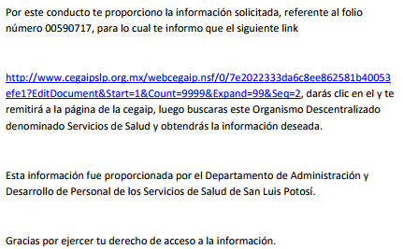

TERCERO. Interposición del recurso. El 11 once de octubre de 2017 dos mil diecisiete el solicitante de la información interpuso el recurso de revisión en contra de la respuesta otorgada por la autoridad, en el que manifestó:

“La información esta incorrecta, el link proporcionado no funciona, y no se puede sacar la información de acuerdo a las oblicaciones de transparencia, ya que no esta publicado el sueldo mensual de todo el personal que labora dentro de la depenencia. (base, confianza, base federal, sindicalizados, honorarios asimilados a salario etc.)” SIC. (Visible a foja 01 uno de autos).

CUARTO. Trámite del recurso de revisión ante esta Comisión Estatal de Garantía de Acceso a la Información Pública. Mediante auto del 13 trece de octubre de 2017 dos mil diecisiete la presidencia de esta Comisión de Transparencia tuvo por recibido el recurso de revisión, que por razón de turno, tocó conocer a la ponencia del Maestro Alejandro Lafuente Torres para que procediera, previo su análisis, a su admisión o desechamiento según fuera el caso.

QUINTO. Auto de admisión. Por proveído del 16 dieciséis de octubre de 2017 dos mil diecisiete el Comisionado Ponente:

• Admitió en tiempo y forma el medio de impugnación en atención a las hipótesis establecidas en la fracciones V y VIII del artículo 167 de la Ley de la materia.
•El ponente registró en el Libro de Gobierno el presente expediente como recurso de revisión RR-733/2017-1 PLATAFORMA.
•Tuvo como ente obligado a SERVICIOS DE SALUD, a través de su TITULAR y de su TITULAR DE LA UNIDAD DE TRANSPARENCIA.
•Se le tuvo al recurrente por señalado correo electrónico para oír notificaciones.
•Se puso a disposición de las partes el expediente para que en un plazo máximo de 7 siete días manifestaran lo que a su derecho conviniera –ofrecer pruebas, alegar y para que rindiera un informe acerca de la información solicitada en cuanto a:
- Su contenido, calidad y si se cuenta en la modalidad solicitada.
- Si se encuentra en sus archivos.
- Si tiene la obligación de generar, o si la obtuvo; y para el caso que manifieste no contar con la obligación de generarla o poseerla, fundar y motivar las circunstancias que lo acrediten.
- Las características físicas de los documentos en los que conta la información.
- Si se actualiza algún supuesto de excepción de derecho de acceso a la información.
•Apercibió a las autoridades de que en caso de ser omisas para manifestar lo que a su derecho conviniera respecto del presente recurso se aplicarían en su contra las medidas de apremio previstas en el artículo 190, fracción I, de la Ley de Transparencia y Acceso a la Información Pública del Estado.
•Ordenó el traslado a las autoridades con la copia simple del recurso de revisión; las requirió para que remitieran copia certificada del nombramiento que los acreditara como tales; para que señalaran personas y domicilio para oír y recibir notificaciones en esta ciudad y se les informó que una vez que fuera decretado el cierre de instrucción no se atendería la información que fuese enviada.

SEXTO. Rendición del informe del sujeto obligado. Mediante el auto del 31 treinta y uno de octubre de 2017 dos mil diecisiete el ponente:

- Tuvo por recibido oficio sin número, signado por el Encargado de la Unidad de Transparencia de Servicios de Salud en el Estado.
- Le reconoció su personalidad para comparecer en este expediente.
- Lo tuvo por manifestado en tiempo y forma lo que a su derecho convino, por presentados alegatos y por autorizado domicilio y profesionistas para oír y recibir notificaciones.
- Tuvo al recurrente por omiso en manifestar lo que a su derecho convino y en ofrecer pruebas y alegatos.

Para concluir, el ponente declaró cerrado el periodo de instrucción y procedió a elaborar el proyecto de resolución respectivo.

CONSIDERANDO

PRIMERO. Competencia. Esta Comisión Estatal de Garantía de Acceso a la Información Pública es competente para conocer del presente asunto, de acuerdo con los artículos 6, párrafo cuarto, apartado A, fracción IV, de la Constitución Política de los Estados Unidos Mexicanos; 17, fracción III, párrafo tercero, de la Constitución Política del Estado Libre y Soberano de San Luis Potosí; 27, primer párrafo, 34, fracciones I y II, 35, fracción I, y 175 de la Ley de Transparencia y Acceso a la Información Pública de este Estado.

SEGUNDO. Procedencia. El presente recurso de revisión es procedente en términos del artículo 166 de la Ley de Transparencia y Acceso a la Información Pública del Estado ya que la recurrente se inconforma por la respuesta a su solicitud de acceso a la información pública.

TERCERO. Legitimación. El recurrente se encuentra legitimada para interponer el recurso de revisión, ya que fue éste quien presentó la solicitud de acceso a la información pública y es precisamente a quien le pudiera deparar perjuicio la respuesta.

CUARTO. Oportunidad del recurso. La interposición del escrito inicial del recurso de revisión fue oportuna al presentarse dentro del plazo de quince días a que se refiere el artículo 166 de la Ley de Transparencia y Acceso a la Información Pública del Estado, como se expone a continuación:

• El 09 nueve de octubre de 2017 dos mil diecisiete el solicitante de la información fue notificado de la respuesta a su solicitud mediante la Plataforma Nacional de Transparencia San Luis Potosí.
• Por lo tanto, el plazo de los quince días hábiles para interponer el recurso de revisión transcurrió del 10 diez al 31 treinta y uno de octubre de 2017 dos mil diecisiete.
• Sin tomar en cuenta los días 12 doce, 14 catorce, 15 quince, 21 veintiuno, 22 veintidós, 28 veintiocho y 29 veintinueve de octubre por ser inhábiles.
• Consecuentemente si el 14 catorce de octubre de 2017 dos mil diecisiete el recurrente interpuso el citado medio de impugnación ante esta Comisión de Transparencia, resulta claro que es oportuna su presentación.

QUINTO. Causales de improcedencia. Las causales de improcedencia previstas en el artículo 179 de la Ley de Transparencia son de estudio oficioso y preferente a cualquier otra cuestión planteada. En el caso al no existir causas de improcedencia invocada por las partes o advertida por este órgano colegiado se analiza el fondo de la cuestión planteada.

SEXTO. Estudio de fondo. Esta Comisión Estatal de Garantía de Acceso a la Información Pública entra al estudio de fondo del presente asunto de conformidad con lo siguiente:

El hoy recurrente manifestó como inconformidades ante la respuesta recaída a su solicitud de información que el link proporcionado no funciona, y no se puede sacar la información de acuerdo a las obligaciones de transparencia, ya que no está publicado el sueldo mensual de todo el personal que labora dentro de la dependencia (base, confianza, base federal, sindicalizados, honorarios asimilados a salario etc.)

Pues bien, el enlace electrónico proporcionado por la autoridad es el siguiente:http://www.cegaipslp.org.mx/webcegaip.nsf/0/7e2022333da6c8ee862581b40053efe1?EditDocument&Start=1&Count=9999&Expand=99&Seq=2, al que esta Comisiòn accedió y observó que le asiste la razón al particular, toda vez que éste no direcciona a la información peticionada, como se puede comprobar en la impresión de pantalla que a continuación se muestra:

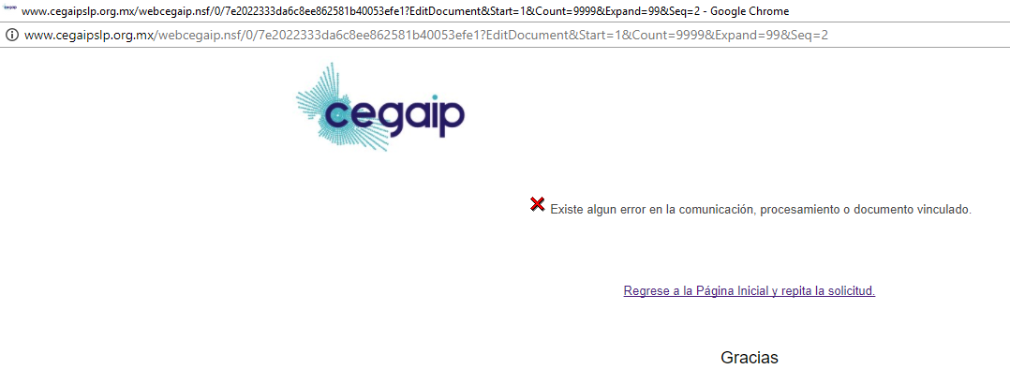

Ahora, en el informe que rindió el ente obligado ante este organismo, manifestó que la respuesta proporcionada fue encaminada de forma correcta, que el personal de informática el ente obligado procedió a realizar la verificación correspondiente y que una vez que se consultó el acceso a la dirección indicada, se tiene a la vista la página oficial de la CEGAIP, ubicando el cursor en el logotipo del órgano garante y que una vez que se da doble click, éste redirecciona a la página principal, en la que se procede a consultar el cumplimiento de las obligaciones comunes del ente obligado, para lo que se debe posicionar el cursos en el cumplimiento del mes de septiembre 2017, el cual abre la pantalla de selección del sujeto obligado, se procede en buscar a “Servicios de Salud”, haciendo doble click en el lugar que indica “presentar reporte”, en donde se debe seleccionar el artículo 84, fracción XI.

Además, mencionó que en virtud de lo anterior, el recurrente fue omiso en seguir el procedimiento para consultar la información en la Plataforma de las Obligaciones Comunes del sujeto obligado.

Sin embargo, es importante destacar que en el presente caso resulta fundado el agravio manifestado por el particular, ya que el enlace electrónico proporcionado no direcciona a la información peticionada, aunado a que la respuesta otorgada es por demás incompleta, toda vez que el ente obligado fue omiso en indicarle al solicitante el procedimiento a seguir para poder acceder a la misma, procedimiento que detalladamente señaló en su escrito de informe.

6.1. Sentido y efectos de esta resolución.

Por las consideraciones expuestas, esta Comisión Estatal de Garantía de Acceso a la Información Pública de conformidad con el artículo 175, fracción III de la Ley de Transparencia y Acceso a la Información Pública del Estado MODIFICA la respuesta proporcionada por el ente obligado y lo conmina para que proporcione al particular:

6.1.1. La ruta electrónica correcta y las instrucciones precisas para poder consultar la información consistente en: Cuánto gasta actualmente la secretaría de salud en el estado en el pago de la plantilla laboral en todo el estado, así como en específico la perteneciente a oficina central de forma mensual.

6.2. Modalidad de la información.

En virtud de que el recurrente expresó que la modalidad de entrega de la información fuera la electrónica, y toda vez que ya no es posible que la autoridad proporcione la información solicitada mediante la Plataforma Nacional de Transparencia San Luis Potosí, ésta deberá hacerlo a través del correo electrónico señalado por el particular para oír y recibir notificaciones.

6.3. Plazo para el cumplimento de esta resolución e informe sobre el cumplimento a la misma.

Con fundamento en el artículo 175 de la Ley de Transparencia y Acceso a la Información Pública del Estado, este órgano colegiado le concede al ente obligado el plazo de 05 cinco días para la entrega de la información, contados a partir de la fecha de notificación de esta resolución, plazo que esta Comisión de Transparencia considera que es suficiente para la entrega de la información por parte del ente obligado y vencido este término, de conformidad con el artículo 177, segundo párrafo de la Ley de la materia, el ente obligado deberá informar a esta Comisión de Transparencia el cumplimento al presente fallo en un plazo que no deberá de exceder de tres días hábiles, en donde justificará con los documentos necesarios el cumplimento a lo aquí ordenado.

6.4. Medida de apremio en caso de incumplimiento a la resolución.

Esta Comisión Estatal de Garantía de Acceso a la Información Pública apercibe al ente obligado que en caso de no acatar la presente resolución, se le impondrá la medida de apremio correspondiente conforme a lo establecido en el artículo 190 de la Ley de Transparencia, en virtud de que este órgano colegiado debe garantizar el debido cumplimiento al derecho humano de acceso a la información pública.

RESOLUTIVO

Por lo expuesto y fundado, SE RESUELVE:

ÚNICO. Esta Comisión Estatal de Garantía y Acceso a la Información Pública, con fundamento en el artículo 175, fracción III de la Ley de Transparencia y Acceso a la Información Pública del Estado, MODIFICA la respuesta otorgada por el ente obligado, por los fundamentos y las razones desarrolladas en el considerando sexto de la presente resolución.

Notifíquese; por oficio a las autoridades y al recurrente por el medio que designó.

Así lo resolvieron por unanimidad de votos en Sesión Extraordinaria de Consejo el 27 veintisiete de noviembre de 2017 dos mil diecisiete, los Comisionados Maestro Alejandro Lafuente Torres Presidente, Lic. Paulina Sánchez Pérez del Pozo y Licenciada Claudia Elizabeth Ávalos Cedillo, siendo ponente el primero de los nombrados, quienes firman con la Licenciada Rosa María Motilla García, quien autoriza y da fe.

COMISIONADO PRESIDENTE COMISIONADA

MTRO. ALEJANDRO LAFUENTE TORRES. LIC. PAULINA SÁNCHEZ PÉREZ DEL POZO.

COMISIONADA SECRETARIA DE PLENO

LIC. CLAUDIA ELIZABETH ÁVALOS CEDILLO. LIC. ROSA MARÍA MOTILLA GARCÍA.
MAI

